МИНИСТЕРСТВО ОБРАЗОВАНИЯ КРАСНОЯРСКОГО КРАЯ
МКОУ Долгомостовская СОШ им Александра Помозова

РАЙОННАЯ НАУЧНО-ПРАКТИЧЕСКАЯ КОНФЕРЕНЦИЯ «ПЕРВЫЕ ШАГИ В НАУКУ»

Направление конференции: | Биолого-химическая  Науки о Земле
Секция:

"Демографический портрет школы им. А. Помозова"

Трускина Юлия Сергеевна
МКОУ Долгомостовская СОШ им. Александра Помозова, 7 класс
19. 12. 2003 года рождения
89082218068
Карцева Наталья Александровна
МКОУ Долгомостовская СОШ им. Александра Помозова, учитель географии
89676101677
2000.monstr@mail.ru

Долгий Мост, 2018
Содержание

- Введение…………………………………………………………...
II. Основная часть…………………………………………………….
2.1. История переписей в России ………………………………
2.2. Динамика численности учащихся в период 2003-2017 гг….
2.3.Половозрастной состав. ……………………………………
2.4. Этнический состав ………………………………................
2.5. Самые распространенные и редкие имена…………………
2.6. «Знаменательные дети»…………………………………….
2.7. Самый долгий срок преподавания в школе…………………
2.8. Интересные результаты исследования..……………………..
III. Выводы……………………………………………………………
IV. Используемые источники………………………….…………….
V. Словарь…………………………………………………………..

I.Введение
По радио, телевидению, из печатных источников СМИ мы всё чаще можем слышать понятия «демография», «демографическая ситуация», «население». И как видимо, их роль очень велика в современном обществе. Следовательно, это именно те «ключи» на которых будет базироваться будущее. А будущее – это мы, наше поколение, поэтому мне стало интересно заняться этим вопросом поближе и попробовать себя в роли демографа. После изучения терминов задалась вопросами:
- Как демографические проблемы страны отражаются на демографической ситуации моей школы
Данная работа носит исследовательский характер и посвящена выявлению нескольких особенностей демографической ситуации МКОУ Долгомостовская СОШ им. А. Помозова.
Материал собран в течение декабря, января 2017-18 года в форме социологического опроса.
Цель исследования: изучить демографические изменения в школе за последние 5 лет.
Задачи:
1. Изучить терминологию по вопросу демографии.
2. Провести опрос: количество детей в школе, половой состав, национальности, именасамые распространённые и редкие имена, «знаменательные» дети, самый долгий срок преподавания в школе.
3. Проанализировать и сделать выводы.
Методы:
1.Анализ литературных и интернет источников.
2.Сбор сведений об учащихся.
3. Систематизация и обобщение.
4. Сравнение и сопоставление.
Объект исследования:
Учащиеся школы Долгомостовской СОШ имени Александра Помозова.
Предмет исследования:
Влияние современных проблем страны на демографическую ситуацию нашей школы.

Гипотеза:
Зная демографическую ситуацию нашей школы, мы можем повлиять на толерантность в отношениях между учениками.
II. Основная часть.
2.1История переписей населения в России
Без учета населения не может обойтись ни одно государство. Считать людей начали очень давно. В Китае такие учеты проводились более четырех тысяч лет назад. В Древнем Риме учеты населения назывались «цензами». Римские граждане, которых переписывали должностные лица — цензоры, обязаны были скреплять свои ответы клятвой.
На Руси учет людей начался еще во времена татарского нашествия. Учеты в то время были похозяйственными; учитывались дома для обложения их данью. Позднее, в ХУIIв. единицей налогового обложения становится двор, а учеты населения стали называться «подворными переписями».
Относительно систематизированный учет населения начали вести со времен Петра 1, когда были введены подушные переписи, называемые «ревизиям». Для определения численности населения, облагаемого податями, прежде всего учитывали крестьян и мещан, хотя наряду с учетом податного населения велся учет населения, не подлежащего обложению.
Ревизские сказки (списки) с большой условностью можно сравнить с переписями населения, так как они велись лишь с целью определения его численности, причем не обеспечивалась сопоставимость даже этих данных от ревизии к ревизии, поскольку количество категорий необлагаемого населения в них менялось. Основной недостаток ревизий и главное их отличие от переписей населения состояли в том, что сроки проведения ревизий были не одинаковы и слишком растянуты во времени. Всего в России прошло десять ревизий, последняя — с 1857 по 1860 год. Длились они по нескольку лет и были очень неточными, учитывали не фактическое число жителей, а только приписанных» из податных сословий, то есть числящихся в списках для уплаты подати (налога).
Через 35 лет после десятой ревизии царское правительство утвердило Положение о проведении первой всеобщей переписи населения. Она основывалась на тех же принципах, что и современная перепись, и прежде всего на принципе одновременности. Положение о переписи было утверждено в 1895 году, а проводилась она по состоянию на 9 февраля (28 января) 1897 года. В ней учитывались три категории населения: наличное, постоянное и приписное. Проведением переписи руководил министр внутренних дел, который был председателем главной переписной комиссии. В губерниях переписью формально руководили губернаторы, а непосредственно переписные комиссии. Счетчики формировались из грамотных запасных солдат, учителей и священников.
Материалы переписи обрабатывались крайне скудно. Тем не менее, она представляет единственный источник сравнительно достоверных данных о численности и составе населения России в конце ХIХ века.
Первая советская перепись была проведена в августе 1920 года. Готовилась и проходила она в условиях еще продолжавшейся Гражданской войны. Перепись охватила только 72% населения страны, так как в некоторых районах велись военные действия, и учитывала только наличное население. Руководство переписью осуществляло ЦСУ РСФСР, организованное в 1918 году.
Все население страны впервые охватила Всесоюзная перепись населения в декабре 1926 года. Эта перепись отличалась не только продуманной методикой получения сведений — на каждого жителя составлялся отдельный переписной листок, также впервые были получены данные о социальном составе населения и семьях. Особенностью программы личного листка был вопрос о народности (вместо национальности), так как преследовалась цель дать более детальную картину этнического состава населения страны. В программе стояли и вопросы о месте рождения и продолжительности постоянного проживания. Однако временное проживание не ограничивалось сроком. Грамотность в переписи 1926 года определялась умением читать хотя бы по слогам и писать свою фамилию. В программе переписи подробно освещался вопрос о занятиях и средствах к существованию. Необходимо было указать главное и побочное занятия, должность и специальность. Особо стояли вопросы о безграмотных, о средствах к существованию, о занятиях лиц, на иждивении которых находится опрашиваемый.
Следующая перепись была проведена в январе 1937 года. Однако организация ее была признана неудовлетворительной, материалы ее — дефектными, так как результаты переписи разошлись с публиковавшимися ранее сильно преувеличенными оценками численности населения страны. Данные переписи не были обнародованы.
Новая перепись была проведена в январе 1939 года. Она была вызвана необходимостью иметь полные и достоверные данные о численности и составе населения. Основная особенность этой переписи по сравнению с предыдущими переписями советского периода состоит в полном и потому более точном учете населения, так как формировались обе его категории: наличное и постоянное. Перепись 1939 года была проведена на более высоком научном, методологическом и организационном уровне, чем предыдущая. Программа переписи предусматривала ответ всех переписываемых на 16 вопросов переписного листа. Вместо вопроса о народности в этой переписи уже стоял вопрос о национальной принадлежности.
Следующая перепись населения состоялась только через 20 лет. Программа переписи 1959 года в основном напоминает программу переписи 1939 года. Однако из 16 вопросов, ставившихся тогда, некоторые были исключены. Отсутствовал вопрос — постоянно или временно живет здесь, поскольку последующие записи давали на него ответ. Вопрос о грамотности был слит с вопросом об образовании. В связи с этим отпал и вопрос: окончил ли среднюю или высшую школу? для тех, кто не имел занятий, являющихся источником дохода, следовало указать другой источник средств к существованию.
Последующие переписи становятся регулярными. Перепись 1970 года проводилась по состоянию на 12 часов ночи с 14 на 15 января. Она стала первой переписью, охватившей сплошным наблюдением все население и выборочным наблюдением — 25% его. Переписной лист состоял из одиннадцати вопросов сплошной и семи дополнительных вопросов выборочной переписи. Программа сплошной переписи мало отличалась от программы переписи 1959 года. Вопрос о гражданстве был соединен с вопросом о национальности. О национальности спрашивали у советских граждан, а о гражданстве — у иностранцев. Учащимся следовало указать тип учебного заведения вместо полного его названия при переписи 1959 года. Новшеством явилась рекомендация умеющим свободно разговаривать на каком-либо языке народов СССР, кроме родного языка, указать каким владеет. В выборочной переписи, кроме ответов на вопросы сплошной переписи, следовало ответить дополнительно о месте работы, занятии по этому месту работы, об общественной группе. Кроме того, впервые был включен вопрос о миграции населения.
Перепись 1979 года проводилась по состоянию на 17 января. Ее организация и обработка материалов существенно отличались от предыдущих. Впервые в практике статистики записи производились метками и с помощью специальных читающих устройств вводились в ЭВМ и записывались на магнитную ленту. Были добавлены новые вопросы, формулировки некоторых вопросов уточнены. Из программы предыдущей переписи были исключены вопросы о причинах миграции, добавлен вопрос к женщинам о числе рожденных ими детей (в выборочной переписи); более подробно рассматривалось брачное состояние; не учитывалась маятниковая миграция. Перепись 1979 года дала обширные сведения об изменениях численности, состава, структуры и размещения населения.
Всесоюзная перепись населения 1989 года, как и предыдущие, проводилась путем опроса людей по месту их жительства. Основная её особенность состояла в том, чтобы наряду со сведениями о населении были собраны сведения о его жилищных условиях, необходимые для планирования жилищного строительства. При этой переписи впервые были поставлены вопросы: «период постройки дома, материал наружных стен, кому принадлежит дом, тип жилого помещения, благоустройство жилого помещения, число занимаемых комнат, размер общей и жилой площади». Программа переписи отличалась от предыдущей следующими вопросами: выяснялось не отношение к главе семьи, а отношение к члену семьи, записанному первым; вновь появился вопрос о месте рождения. Как и предыдущие послевоенные переписи, она проводилась 8 дней.
Перепись 2002 года стала первой переписью населения в новой России, которая зафиксировала изменения, произошедшие после распада СССР и образования Российской Федерации. Важным принципом переписи стало самоопределение. Все данные переписного листа заполнялись со слов опрашиваемого, без использования каких либо документов. В переписной анкете отсутствовали вопросы о размерах доходов, религиозной принадлежности.

2.2. Динамика численности учащихся за последние 5лет.
Чтобы проследить динамику численности учащихся за последние 5 лет, мне пришлось обратиться к социальному педагогу школы и проанализировать цифровые данные ежегодных статистических отчётов. Полученные данные были занесены в таблицы.
Численность учащихся школы

Изучив данные, я получила следующее: за пятилетний период (2013-2017г.) количество учащихся увеличилось на 8 человек. Увеличение детей школы хорошо просматривается на диаграмме. Самое низкое количество учащихся в 2013-14г.
2013г | 2014г | 2015г | 2016г | 2017г
258чел. | 249чел. | 252чел. | 254чел. | 266чел.

2.3.Возрастной состав учащихся школы
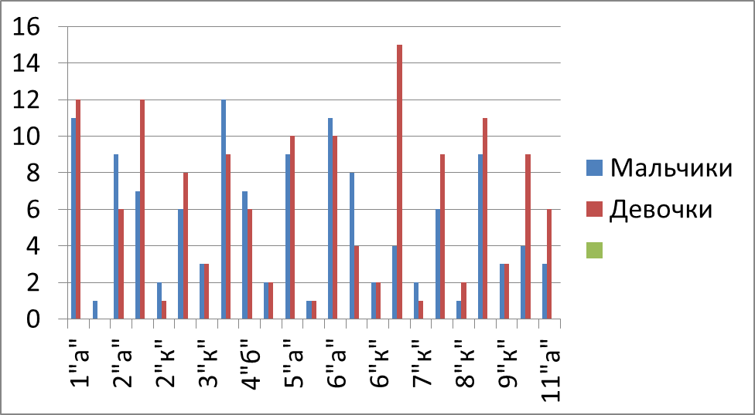
Вывод: Всего в школе 266 учащихся
Начальная школа: 119 учащихся
Средняя школа: 125 учащихся
Старшая школа: 22 учащихся
Девочек – 143
Мальчиков – 123

2.4 Этнический состав учащихся школы

Данные, которые представленные в круговой диаграмме показали, что основное количество детей в школе- русские(по документам), но по национальности родителей два человека- молдаване

2.5. Самые распространенные и редкие имена
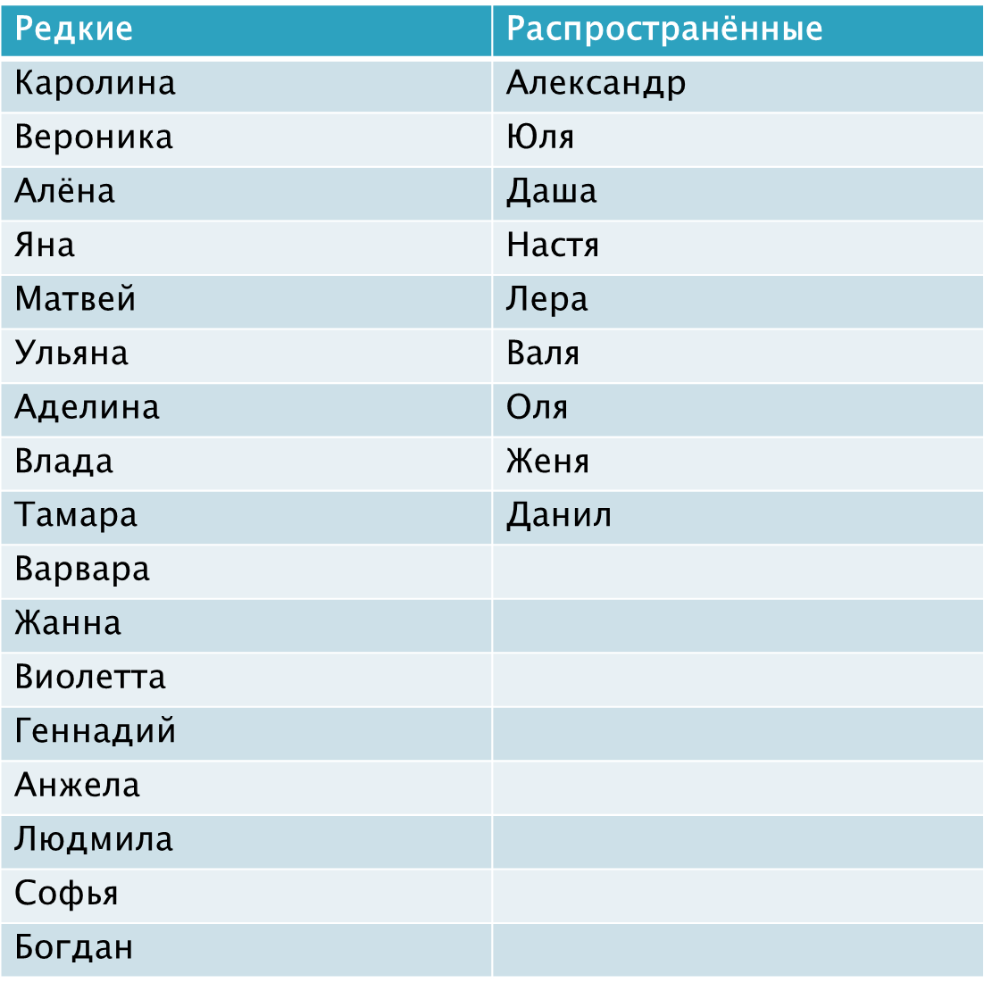
2.6. «Знаменательные дети»
Семёнова Катя-8 марта
Гайко Каролина-1 января
Дешевых Валя-23 февраля
Нуякшина Лена-4 ноября
2.7. Самый долгий срок преподавания в школе
Махнидралова Анна Яковлевна- более 45 лет (учитель математики)
3. Это интересно.
Самый многочисленный класс: 1«А» - 23 ученика.
Класс, где больше всего девочек: 7«А»-15
Класс, где больше всего мальчиков: 4«А»-12
Самый малочисленный класс: 11«А»-9

III. Заключение.
Итак, перепись 2002 года стала первой переписью населения в новой России, которая зафиксировала изменения, произошедшие после распада СССР и образования Российской Федерации. Важным принципом переписи стало самоопределение. Все данные переписного листа заполнялись со слов опрашиваемого, без использования каких либо документов. В переписной анкете отсутствовали вопросы о размерах доходов, религиозной принадлежности.
Я проанализировала тенденции демографической ситуации
школы, собранные данные за последние 5
лет и составила демографический портрет.Численность учащихся на конец 2017 г-
266человек. За период 2013-2017г увеличилось на 8 человек. Самое низкое количество в 2013-
2014г-249. Затем численность учащихся начинает увеличиваться.
В начальной школе-119
В средней школе-125
В старшей школе-22
Всего девочек 143, мальчиков-123.
Данные, которые представленные в круговой диаграмме показали, что основное количество детей в школе- русские(по документам), но по национальности родителей два человека- молдаване
Увеличение количества родившихся за последние годы, я считаю, объясняется проведением демографической политики государства. Помощь молодым семьям, различные виды пособий матерям – одиночкам, беременным женщинам, детям в возрасте до 3-х лет, единовременные выплаты семьям при рождении ребенка, «материнский капитал» и т.д.

IV. Используемые литературные источники:
1. Цифровые данные статистических отчетов школы
2. Классные журналы
3. Интернетресурсы:
http://demography.academic.ru
WWW.Wikipedia.ru
https://ru.wikipedia.org/wiki/Демография

Приложение
Словарь географических терминов
Демография - наука о закономерностях воспроизводство населения,
о зависимости его характера от социально-экономических, природных условий,миграции, изучающая численность, территориальное размещение и состав населения, их изменения, причины и следствия этих изменений
[http://ru.wikipedia.org].
Демографическая ситуация - Сложившееся в данном районе соотношение рождаемости, смертности и миграционной подвижности, создающих в данное время определенную половозрастную структуру населения и динамику его численности [http://elskst.narod.ru].
Численность населения - один из демографических показателей. В общем случае — число людей в определенной их совокупности (регион и т. п.). Постоянно изменяется вследствие рождений, смертей, миграции, измеряется и оценивается по состоянию на определенный момент времени [http://ru.wikipedia.org].
Половой состав населения - характеризуется количеством мужчин и количеством женщин [http://www.humanities.edu.ru].
Расовый состав населения - распределение населения по признаку расовой принадлежности с выделением малых и больших рас переходных типов и т.д. [http://www.humanities.edu.ru].
Этнос - исторически образовавшаяся группа людей, объединённая общим происхождением, языковыми и культурными признаками [http://ru.wikipedia.org].
Этнический состав населения - касты (национальности ,которые живут на определенной территории) [http://ru.wikipedia.org].
Национальность - это принадлежность к определенной культуре и языку [http://ru.wikipedia.org].

